PROYECTO SPRINT 1

ELABORADO POR:

FRANCISCO JAVIER MOLINA CLADERON

ERIK DANILO CARLOSAMA MUÑOZ

PROGRAMA DE INGENIERIA DE SOFTWARE

INGENIERIA DE REQUISITOS

INGENIERO MIGUEL ANGEL TOVAR

UNIVERSIDAD COOPERATIVA DE COLOMBIA

PASTO NARIÑO

04/09/2023

**Software Requirements Specification**

**Para: Miguel Tovar**

**Mercedario de recetas**

**Version 1.0 approved**

**Francisco Javier Molina**

**Erik Danilo Carlosama**

**Universidad Cooperativa de Colombia**

**Campus Pasto**

**02/09/23**

**Tabla de contenido**

**Tabla de contenidos ii**

**Historial de revisiones ii**

**1. Introducción 1**1.1 Propósito 11.2 Convenciones de documentos 11.3 Público objetivo y sugerencias de lectura 11.4 Alcance del producto 11.5 Referencias 1

**2. Descripción general 2**2.1 Perspectiva del Producto 22.2 Funciones del producto 22.3 Clases de usuarios y características 22.4 Entorno operativo 22.5 Restricciones de diseño e implementación 22.6 Documentación del usuario 22.7 Supuestos y dependencias 3

**3. Requisitos de la interfaz externa 3**3.1 Interfaces de usuario 33.2 Interfaces de hardware 33.3 Interfaces de software 33.4 Interfaces de comunicaciones 3

**Revision History**

|  |  |  |  |
| --- | --- | --- | --- |
| **Name** | **Date** | **Reason For Changes** | **Version** |
| Francisco Javier Molina Calderon | 31/08/2023 | Correcciones, análisis y verificaciones | 1.0 |
| Erik Danilo Carlosama Muñoz | 05/09/2023 | Complemento, diseño y finalizacion | 1.2 |

# Introduccion

## Proposito

El propósito principal es permitir al administrador del restaurante gestionar de manera eficiente las recetas y platos ofrecidos, así como la gestión de ingredientes y la preparación de platos para los clientes. Además, el sistema debe garantizar la identificación segura de los usuarios y el procesamiento rápido de las operaciones, con disponibilidad en horarios específicos para las compras

## Convenciones de documentos

NO APLICA

## Público objetivo y sugerencias de lectura

El siguiente documento va dirigido a los desarrolladores, administradores y usuarios

## Alcance del producto

La aplicación "Mercedario Recetas," se desarrolla con el propósito de mejorar la gestión de recetas y platos ofrecidos por el restaurante Mercedario. Esta iniciativa se basa en una serie de argumentos beneficios que respaldan su creación y uso continuo como lo son:

* Gestión de Recetas
* Mejora de la Experiencia del Cliente
* Seguridad y Confidencialidad de Datos
* Facilitación de la Toma de Decisiones
* Competitividad

## Referencias

<https://campusvirtual.ucc.edu.co/d2l/le/enhancedSequenceViewer/579534?url=https%3A%2F%2Fa07daa8f-b6be-4652-b09b-4c1708a52dd7.sequences.api.brightspace.com%2F579534%2Factivity%2F6509919%3FfilterOnDatesAndDepth%3D1>

https://campusvirtual.ucc.edu.co/d2l/le/enhancedSequenceViewer/579534?url=https%3A%2F%2Fa07daa8f-b6be-4652-b09b-4c1708a52dd7.sequences.api.brightspace.com%2F579534%2Factivity%2F6509922%3FfilterOnDatesAndDepth%3D1

# Descripción general

## Perspectiva del producto

A continuacion se presentara un diagrama de contexto con el cual se dejara ver las interacciones que tiene la aplicacion.

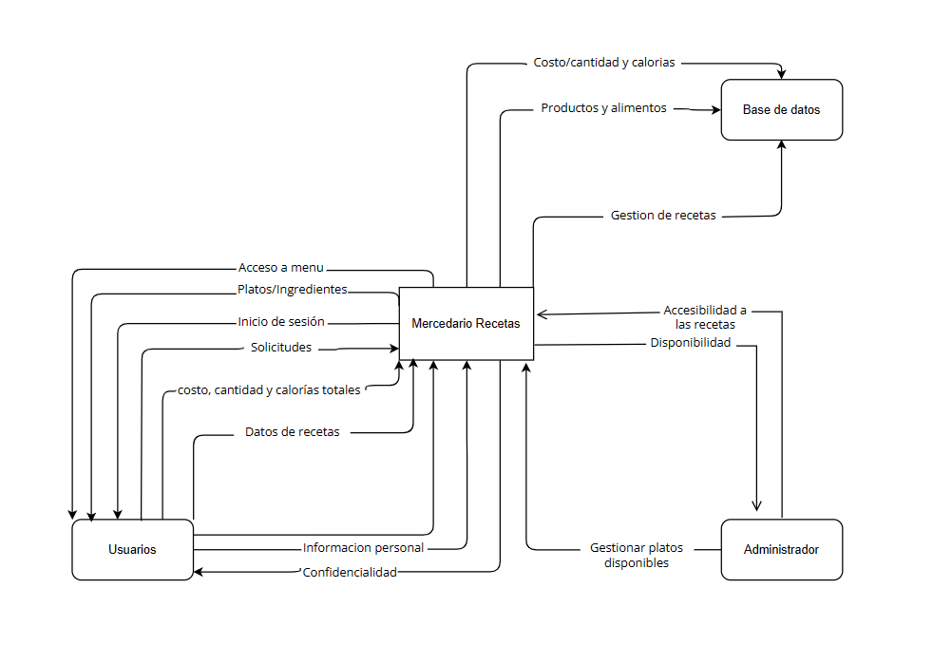

## Funciones del producto

A continuacion se presentara un diagrama de contexto con el cual se dejara ver las interacciones que tiene la aplicacion.

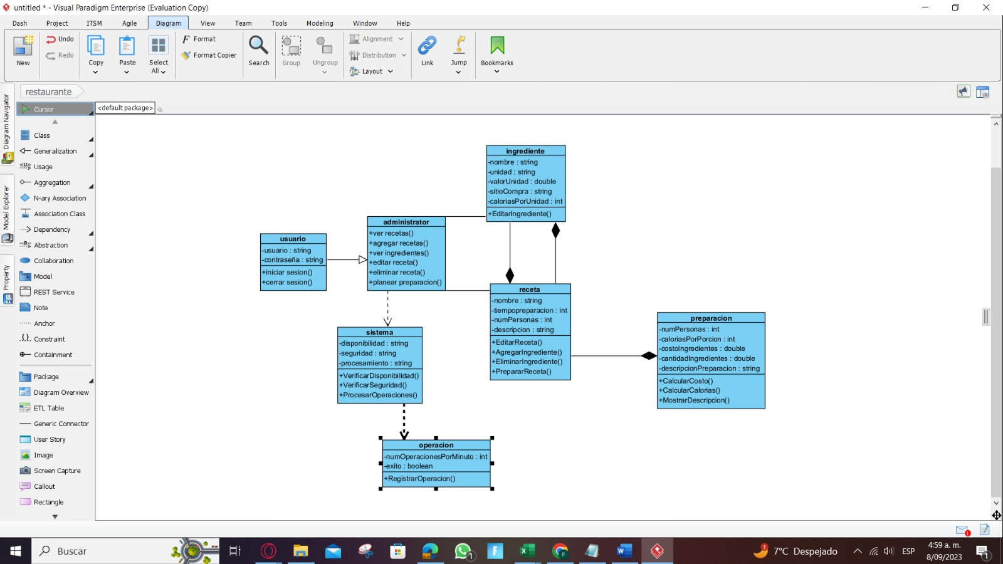

## Clases de usuarios y características

* Administrador de restaurante: Gestionar recetas, ingredientes y usuarios
* Personal de cocina: Acceso a recetas, preparación de platos
* Personal en atención al cliente: Consulta de información de platos y recetas
* Clientes de restaurante: Acceso a menús y platos disponibles

## Entorno operativo

El software “Mercedario Recetas” funcionará en el siguiente entorno operativo:

* El software se ejecutará en servidores de alto rendimiento y procesadores multicore para garantizar una respuesta rápida y eficiente a las solicitudes de los usuarios.
* El sistema operativo que se podria utilizar seria “Windows Server 2019”, ya que proporciona estabilidad y seguridad para la gestión de datos y las operaciones en la aplicación
* Para la gestión de datos se podría usar “Microsoft SQL Server 2019” como el sistema gestor de base de datos para almacenar y gestionar la información de recetas, ingredientes y usuarios de manera eficiente y segura.
* Para navegadores Webs el sistema seria accesible a través de los siguientes navegadores web:
* Google Chrome
* Mozilla Firefox
* Microsoft Edge y Safari, garantizando una navegación óptima con sus últimas versiones
* El software se desarrollara utilizando el lenguaje de programación Python y el framework ASP.NET Core 3.1 para garantizar un rendimiento óptimo y escalabilidad.
* Se requerirá una conexión a Internet de alta velocidad para garantizar la disponibilidad y la velocidad de respuesta del sistema.

## Restricciones de diseño e implementación

Cumplimiento en politicas de seguridad, garantizando la privacidad del usuario

Interfaz clara y adptable

Lenguaje de programacion (Python)

Unica ejecucion en consola

## Documentacion de Usuario

* Manual del Usuario:

Un manual del usuario completo que proporciona instrucciones detalladas sobre cómo utilizar la aplicacióny como debe cubrir todos los aspectos del software, desde el inicio de sesión hasta la realización de diversas tareas, como: agregar recetas, editar ingredientes y preparar platos

* Ayuda en Línea:

Un sistema de ayuda en línea que esté integrado en la interfaz de usuario de la aplicación, con el propocito de proporcionar asistencia contextual a los usuarios mientras navegan por la aplicación.

* Tutoriales:

Tutoriales interactivos o guías que dirigen los usuarios a través de tareas y flujos de trabajo comunes dentro de la aplicación. Estos tutoriales pueden ser especialmente útiles para usuarios nuevos que se están familiarizando con este software.

## Suposiciones y dependencias

Suposiciones:

* Supongo que el usuario tiene un equipo optimo para correr el sistema
* Supongo que todos los usuarios cuenta con un operativo windows
* La aplicacion se ejecutara en horario de atencion

Dependencias:

* Buena conectividad
* Buen dispositivo
* Buen manejo del sistema por parte del usuario

# Requisitos de la interfaz externa

## Interfaces de Usuario.

EN PROGRESO

## Interfaces de Hardware.

NO APLICA

## Interfaces de Software.

NO APLICA

## Interfaces de comunicaciones.

* Autenticación de Usuarios:La aplicación requiere un sistema seguro de autenticación de usuarios, generalmente mediante nombre de usuario y contraseña, para verificar la identidad del administrador del restaurante
* Mensajes y Notificaciones:El sistema puede incorporar funciones de mensajería y notificaciones, como alertas por correo electrónico o notificaciones en la aplicación, para informar al administrador sobre actualizaciones importantes
* Comunicación con la Base de Datos:La aplicación interactúa con una base de datos para almacenar y recuperar información sobre recetas, ingredientes y cuentas de usuario.

|  |  |
| --- | --- |
| **Requerimientos Funcionales** | **Requerimientos No Funcionales** |
| Autenticación de Usuarios:  Los usuarios deben autenticarse con un usuario y contraseña para acceder al sistema.  Solo el administrador tiene acceso a la edición de la información registrada.  Gestión de Recetas:  El administrador puede ver la lista de recetas registradas.  Puede agregar una nueva receta.  Puede editar una receta existente.  Puede eliminar una receta del listado.  Puede planear una preparación de receta para un número específico de personas.  Gestión de Ingredientes:  El sistema muestra una lista de ingredientes utilizados en el restaurante.  Permite agregar un nuevo ingrediente.  Permite editar o borrar ingredientes, siempre que no estén en uso en alguna receta.  Detalles de Recetas:  El administrador puede consultar los detalles de una receta, incluyendo su preparación.  Puede registrar información como nombre, tiempo de preparación, cantidad de personas, ingredientes y descripción detallada.  Preparación de Recetas:  Cuando se elige la opción "Preparar" de una receta, el sistema solicita el número de personas para la preparación.  Calcula la cantidad de personas, calorías por porción y costo de ingredientes proporcional.  Muestra una descripción detallada de la preparación.  Disponibilidad Horaria:  El sistema debe estar disponible para operaciones entre las 7 am y las 8 pm, de lunes a viernes.  Identidad de Usuarios:  El sistema debe garantizar la identidad de los usuarios que realizan operaciones.  Rendimiento:  El sistema debe ser capaz de procesar entre 30 y 100 operaciones por minuto.  Operaciones Exitosas:  Todas las operaciones realizadas en el sistema deben ser exitosas. | Seguridad:  El sistema debe garantizar la identidad de los usuarios que ingresan.  Se debe implementar un sistema seguro de autenticación.  La comunicación entre las máquinas cliente y el servidor debe ser segura y confidencial (por ejemplo, mediante el uso de HTTPS).  Mantenibilidad:  El sistema debe estar diseñado de manera modular y mantenible para facilitar futuras actualizaciones y mejoras.  Usabilidad:  La interfaz de usuario debe ser intuitiva y fácil de usar para el administrador del restaurante.  Confidencialidad:  Se implementa medidas de seguridad sólidas en el sistema como el cifrado de datos y la autenticación de usuarios. |
|  |  |